ĐỀ THI GIỮA HỌC KÌ 2 TOÁN LỚP 1 NĂM HỌC 2025 – 2026
BỘ SÁCH KẾT NỐI TRI THỨC - ĐỀ 1
I. Phần trắc nghiệm (5 điểm): Khoanh tròn vào đáp án đặt trước câu trả lời đúng:
Câu 1: Số cần điền vào chỗ chấm 7 > ….là:
A. 6 | B. 7 | C. 8 | D. 9
Câu 2: Có mấy số lớn hơn 49 và nhỏ hơn 54?
A. 7 số | B. 6 số | C. 5 số | D. 4 số
Câu 3: So sánh nào dưới đây là đúng?
A. 5 = 50 | B. 82 > 93 | C. 42 < 14 | D. 57 > 18
Câu 4: 50 đơn vị = ….chục?
A. 5 | B. 50 | C. 15 | D. 10
Câu 5: Đồ vật nào dài nhất trong các đồ vật dưới đây?
A. Thước | B. Kim khâu | C. Tẩy
II. Phần tự luận (5 điểm)
Bài 1 (1 điểm): Điền dấu <, >, = thích hợp vào chỗ chấm:
11 …. 12 | 58 …. 47 | 29 …. 29 | 43 …. 50
Bài 2 (2 điểm): Tính nhẩm:
11 + 3 = | 15 – 4 = | 17 – 1 =
3 + 5 = | 9 – 2 = | 8 + 0 =
Bài 3 (1 điểm): Khoanh vào vật cao hơn trong mỗi hình dưới đây:

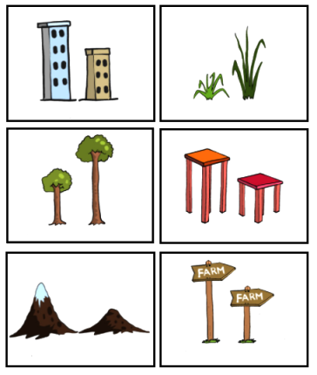
Bài 4 (1 điểm): Vẽ các đường đi cho đồ vật dưới đây:
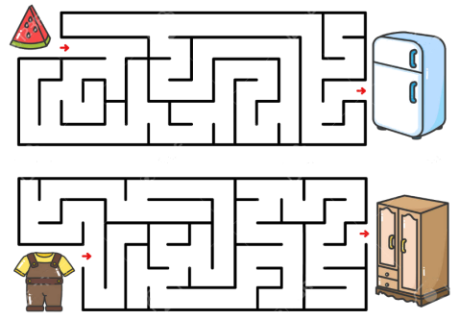

ĐÁP ÁN
I. Phần trắc nghiệm
Câu 1 | Câu 2 | Câu 3 | Câu 4 | Câu 5
A | D | D | A | A
II. Phần tự luận
Bài 1:
11 < 12 | 58 > 47 | 29 = 29 | 43 < 50
Bài 2:
11 + 3 = 14 | 15 – 4 = 11 | 17 – 1 = 16
3 + 5 = 8 | 9 – 2 = 7 | 8 + 0 = 8
Bài 3:
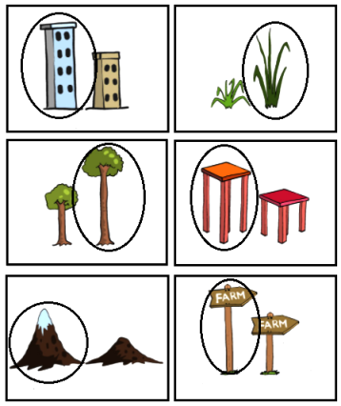
Bài 4:
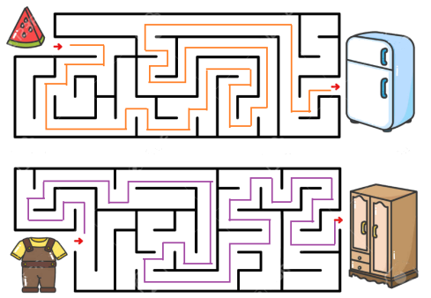

ĐỀ THI GIỮA HỌC KÌ 2 TOÁN LỚP 1 NĂM HỌC 2025 – 2026
BỘ SÁCH KẾT NỐI TRI THỨC - ĐỀ 2
I. Phần trắc nghiệm (5 điểm): Khoanh tròn vào đáp án đặt trước câu trả lời đúng:
Câu 1: Số cần điền vào chỗ chấm … – 4 = 3 là:
A. 4 | B. 5 | C. 6 | D. 7
Câu 2: Số ở giữa số 26 và 28 là số:
A. 29 | B. 28 | C. 27 | D. 26
Câu 3: Số “hai mươi lăm” được viết là:
A. 20 | B. 25 | C. 50 | D. 52
Câu 4: Số gồm 6 chục và 8 đơn vị được viết là:
A. 8 | B. 60 | C. 86 | D. 68
Câu 5: Số nào lớn nhất trong các số dưới đây?
A. 92 | B. 43 | C. 67 | D. 95
II. Phần tự luận (5 điểm)
Bài 1 (2 điểm): Tính:
16 + 2 | 15 – 1 | 15 + 3
18 – 4 | 11 + 6 | 19 – 7
Bài 2 (2 điểm):
a) Sắp xếp các số 52, 13, 6, 31, 49, 20 theo thứ tự từ bé đến lớn.
b) Điền số thích hợp vào ô trống:
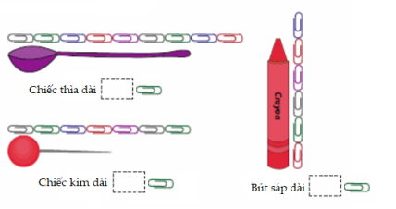
Bài 3 (1 điểm): Nối các số từ bé đến lớn để hoàn thiện và tô màu bức tranh dưới đây:
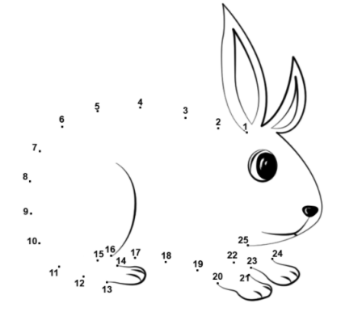

ĐÁP ÁN
I. Phần trắc nghiệm
Câu 1 | Câu 2 | Câu 3 | Câu 4 | Câu 5
D | C | B | D | D
II. Phần tự luận
Bài 1:
16 + 2 = 18 | 15 – 1 = 14 | 15 + 3 = 18
18 – 4 = 14 | 11 + 6 = 15 | 19 – 7 = 12
Bài 2:
a) Sắp xếp: 6, 13, 20, 31, 49, 52
b)
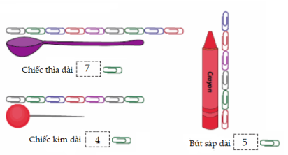
Bài 3: Các em học sinh nối các số từ 1 đến 24 để hoàn thiện bức tranh hình chú thỏ và tô màu bức tranh.

ĐỀ THI GIỮA HỌC KÌ 2 TOÁN LỚP 1 NĂM HỌC 2025 – 2026
BỘ SÁCH KẾT NỐI TRI THỨC - ĐỀ 3
I. Phần trắc nghiệm (5 điểm): Khoanh tròn vào đáp án đặt trước câu trả lời đúng:
Câu 1: Số bé nhất có hai chữ số là số:
A. 9 | B. 10 | C. 11 | D. 12
Câu 2: Trong các số 52, 82, 16, 47 số lớn nhất là số:
A. 16 | B. 47 | C. 52 | D. 82
Câu 3: Kết quả của phép tính 16 – 2 là:
A. 14 | B. 13 | C. 12 | D. 11
Câu 4: Dấu cần điền vào chỗ chấm của 15 …. 24 là:
A. < | B. > | C. = | D. +
Câu 5: Có 15 quả táo.
Bớt đi 4 quả áo.
Còn lại: ….quả táo?
Phép tính đúng là:
A. 15 – 4 = 11 | B. 15 + 4 = 19 | C. 14 + 5 = 19 | D. 15 – 4 = 10
II. Phần tự luận (5 điểm)
Bài 1 (2 điểm):
a) Điền số thích hợp vào ô trống:
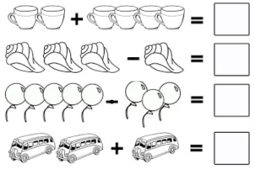
b) Tính:
11 + 5 | 16 – 4 | 17 – 5 | 12 + 7
Bài 2 (2 điểm):
a) Trả lời các câu hỏi dưới đây:
+ Số 52 gồm mấy chục và mấy đơn vị?
+ Số 94 gồm mấy chục và mấy đơn vị?
+ Số 70 gồm mấy chục và mấy đơn vị?
b) Điền dấu <, >, = thích hợp vào chỗ trống:
11 …. 58 | 36 …. 27 | 11 + 2 …. 18 – 5
Bài 3 (1 điểm): Điền số thích hợp vào ô trống:
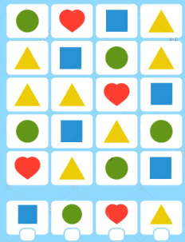
ĐÁP ÁN
I. Phần trắc nghiệm
Câu 1 | Câu 2 | Câu 3 | Câu 4 | Câu 5
B | D | A | A | C
II. Phần tự luận
Bài 1:
a)
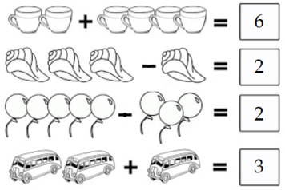
b)
11 + 5 = 16 | 16 – 4 = 12 | 17 – 5 = 12 | 12 + 7 = 19
Bài 2:
a) + Số 52 gồm 5 chục và 2 đơn vị.
+ Số 94 gồm 9 chục và 4 đơn vị.
+ Số 70 gồm 7 chục và 0 đơn vị.
b)
11 < 58 | 36 > 27 | 11 + 2 = 18 – 5
Bài 3:
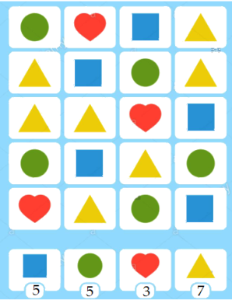

ĐỀ THI GIỮA HỌC KÌ 2 TOÁN LỚP 1 NĂM HỌC 2025 – 2026
BỘ SÁCH KẾT NỐI TRI THỨC - ĐỀ 4
I. Phần trắc nghiệm (5 điểm): Khoanh tròn vào đáp án đặt trước câu trả lời đúng:
Câu 1: Số mà số liền trước là số 24 là:
A. 22 | B. 23 | C. 25 | D. 26
Câu 2: 10, 20, 30, …, 50. Số cần điền vào chỗ chấm là:
A. 60 | B. 40 | C. 20 | D. 10
Câu 3: Số 29 được đọc là:
A. Hai chín | B. Hai mươi chín | C. Hai trín | D. Hai mươi trín
Câu 4: Kết quả của phép tính 19 – 7 là:
A. 12 | B. 13 | C. 14 | D. 15
Câu 5: Phép tính có kết quả bằng 7 là:
A. 5 + 2 | B. 7 – 1 | C. 6 – 0 | D. 3 + 3
II. Phần tự luận (5 điểm)
Bài 1 (2 điểm): Hoàn thiện bảng dưới đây:
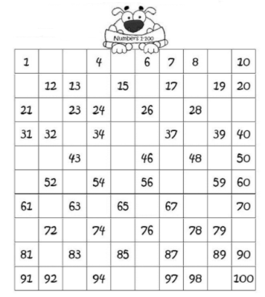
Bài 2 (2 điểm):
a) Tính:
15 – 3 | 7 + 2 | 11 + 6 | 19 – 3
b) Điền dấu <, >, = thích hợp vào chỗ trống:
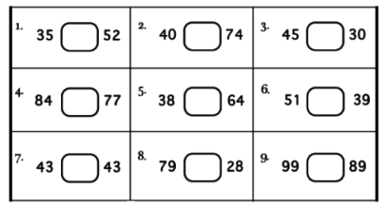
Bài 3 (1 điểm): Khoanh tròn vào chiếc xe tới được vạch đích:
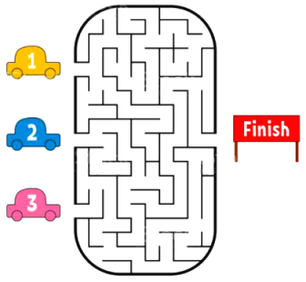

ĐÁP ÁN
I. Phần trắc nghiệm
Câu 1 | Câu 2 | Câu 3 | Câu 4 | Câu 5
C | B | B | A | A
II. Phần tự luận
Bài 1:
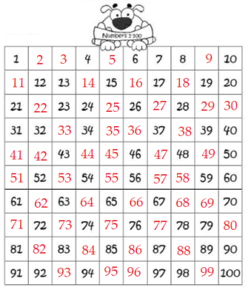
Bài 2:
a)
15 – 3 = 12 | 7 + 2 = 9 | 11 + 6 = 17 | 19 – 3 = 16
b)
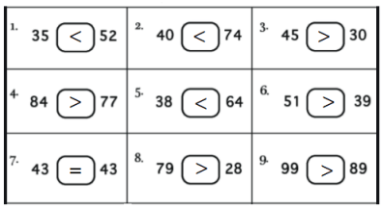
Bài 3:
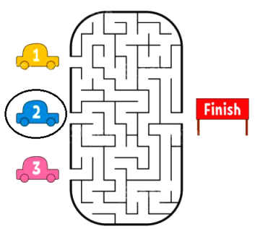

ĐỀ THI GIỮA HỌC KÌ 2 TOÁN LỚP 1 NĂM HỌC 2025 – 2026
BỘ SÁCH KẾT NỐI TRI THỨC - ĐỀ 5
I. Phần trắc nghiệm (5 điểm): Khoanh tròn vào đáp án đặt trước câu trả lời đúng:
Câu 1: Dấu cần điền vào chỗ chấm 4 + 5 …. 3 + 2 là:
A. > | B. < | C. =
Câu 2: Số bé nhất có một chữ số là số:
A. 9 | B. 10 | C. 0 | D. 1
Câu 3: Số còn thiếu trong dãy số 15, 16, …., 18, 19 là:
A. 5 | B. 17 | C. 27 | D. 13
Câu 4: Kết quả của phép tính 15 – 2 là:
A. 13 | B. 14 | C. 15 | D. 16
Câu 5: Số bé nhất trong các số 42, 62, 1, 35 là:
A. 62 | B. 42 | C. 35 | D. 1
II. Phần tự luận (5 điểm)
Bài 1 (2 điểm): Tính nhẩm:
11 + 2 = | 15 – 4 = | 2 + 3 =
6 – 0 = | 12 + 4 = | 18 – 5 =
19 – 7 = | 0 + 11 = | 5 + 2 =
Bài 2 (2 điểm):
a) Sắp xếp các số sau theo thứ tự từ lớn đến bé: 42, 92, 14, 50, 11, 0
b) Khoanh vào dấu thích hợp:
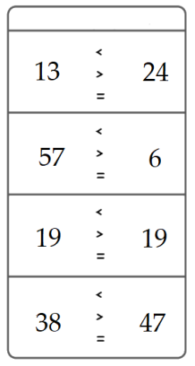
Bài 3 (1 điểm): Tô màu theo các số dưới đây:
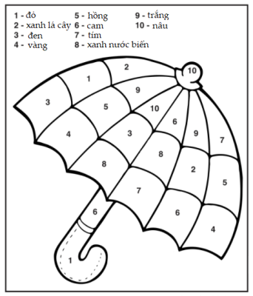
ĐÁP ÁN
I. Phần trắc nghiệm
Câu 1 | Câu 2 | Câu 3 | Câu 4 | Câu 5
A | C | B | A | D
II. Phần tự luận
Bài 1:
11 + 2 = 13 | 15 – 4 = 11 | 2 + 3 = 5
6 – 0 = 6 | 12 + 4 = 16 | 18 – 5 = 13
19 – 7 = 12 | 0 + 11 = 11 | 5 + 2 = 7
Bài 2:
a) Sắp xếp: 92, 50, 42, 14, 11, 0.
b) Khoanh vào dấu thích hợp:
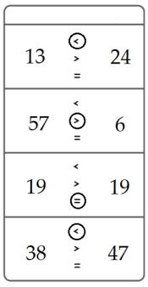
Bài 3: Học sinh tô màu ứng với các số đề bài cho.

